**MINISTERIO DE EDUCACIÓN**

**DIRECCIÓN DE AUDITORÍA INTERNA**

**INFORME O-DIDAI/SUB-151-2023**

**SIAD: 617634**

**CONSEJO O CONSULTORÍA DE PRIMER SEGUIMIENTO A LAS RECOMENDACIONES EMITIDAS POR LA DIRECCIÓN DE AUDITORÍA INTERNA EN EL INFORME EJECUTIVO O-DIDAI/SUB-049-2023, RESPECTO A LA VERIFICACIÓN DE LOS INGRESOS Y EGRESOS DE LA ORGANIZACIÓN DE PADRES DE FAMILIA –OPF- DE LA EOUM HUGO EFRAÍN BARRERA DE PAZ BAJO LA JURISDICCIÓN DE LA DIRECCIÓN DEPARTAMENTAL DE ESCUINTLA**

**GUATEMALA, OCTUBRE DE 2023**

**INDICE**

INTRODUCCION 1

OBJETIVOS 1

ALCANCE DE LA ACTIVIDAD 1

RESULTADOS DE LA ACTIVIDAD 1

COMENTARIO DE AUDITORÍA 3

**ANEXO 4**

# INTRODUCCION

De conformidad con el nombramiento de auditoría No. O-DIDAI/SUB-151-2023 SIAD: 617634 de fecha 19 de septiembre de 2023, fui designada para realizar Consejo o Consultoría de primer seguimiento a las recomendaciones emitidas por la Dirección de Auditoría Interna en el Informe ejecutivo O-DIDAI/SUB-049-2023, respecto a la verificación de los ingresos y egresos de la Organización de Padres de Familia –OPF- de la EOUM Hugo Efraín Barrera de Paz bajo la Jurisdicción de la Dirección Departamental de Escuintla.

1. **OBJETIVOS**

**2.1 GENERAL**

Realizar primer seguimiento a las recomendaciones emitidas por la Dirección de Auditoría Interna.

* 1. **ESPECÍFICO**

Verificar si existen recomendaciones implementadas, en proceso e incumplidas.

1. **ALCANCE DE LA ACTIVIDAD**

Se efectuó primer seguimiento a las recomendaciones emitidas por la por la Dirección de Auditoría Interna del Ministerios de Educación, respecto al informe ejecutivo O-DIDAI/SUB-049-2023, respecto a la verificación de los ingresos y egresos de la Organización de Padres de Familia –OPF- de la EOUM Hugo Efraín Barrera de Paz bajo la jurisdicción de la Dirección Departamental de Escuintla.

1. **RESULTADOS DE LA ACTIVIDAD**

De conformidad con el formulario SR-1 “Implementación de Recomendaciones” y la evaluación realizada a los argumentos y documentos presentados por los responsables, se estableció que, el estado actual de las recomendaciones es el siguiente:

# RECOMENDACIONES EN PROCESO (SR1) (Ver detalle en Formulario SR1)

De conformidad con el formulario SR1 “Implementación de Recomendaciones” y la evaluación realizada a los argumentos y documentos presentados por los responsables, se estableció que las cinco recomendaciones, se encuentran en proceso por lo siguiente:

**Recomendación No. 1**

No presentaron evidencia que respalde el cumplimiento a la circular O-DS/DIDAI-008-2023 de fecha 17 de enero de 2023, la cual se refiere a la Ordenanza de Auditoría Gubernamental, Capítulo VI Plazos para la actividad de Auditoría Interna, en el enunciado 20 el cual estipula: Plazos para la presentación de la información.

**Recomendación No. 2**

El Director Departamental de Educación de Escuintla, solicitó a la Técnico de Servicios de Apoyo, Brenda Alcira Quezada, que informara si efectivamente la rendición de cuentas se encuentra respaldada y de ser así procediera a firmar la misma. Sin embargo, no presentaron la rendición de cuentas que respalda la cantidad de Q.13,400.00.

**Recomendación No. 3**

La Técnico de Servicios de Apoyo, Brenda Quezada de Hernández, informó y entregó a la Jefa del Departamento Fortalecimiento a la Comunidad Educativa, copia de las rendiciones de cuentas del período 2020, que suman un total de Q.53,520.00, sin embargo, al realizar la verificación de la documentación presentada, se detectó que del total de Q. 99,352.00, descrito en la recomendación, proporcionaron documentación de soporte por la cantidad de Q.53,520.00, de la cual se constató que las únicas facturas validas, son las del 4º. Desembolso de alimentación del año 2020 por Q. 6,580.00, ya que la factura 1710 de fecha 11/11/2020 por Q. 24,800.00, ya se había incluido en la rendición de cuentas del 3er. desembolso de alimentación del año 2020, así mismo; en los estados de cuenta de la OPF, no se encuentra debitada la cantidad de Q. 17,660.00, la cual se encuentra descrita, en la solicitud por reintegro al fondo común, realizada a BANRURAL, por lo que en total existen Q. 92,772.00, de los cuales no presentaron documentos de respaldo y/o facturas o boletas de reintegro.

De igual manera, el Director Departamental de Educación de Escuintla, informó que la Fiscalía contra la Corrupción le indicó que no podía recibirle la denuncia, derivado a que ya existe un acuerdo ante la Fiscalía del Ministerio Público de Escuintla, entre la Directora del Centro Educativo y el presidente de la OPF. Que lo que procedía era solicitar ante el Ministerio Público que notifiquen de forma oficial al Director Departamental de Educación de Escuintla, para oponerse por medio de memorial a la desestimación del caso ante el Juzgado de Paz Penal, para proceder nuevamente a realizar la denuncia con los datos correspondientes, sin embargo, no presentaron copia del memorial indicado o copia de la denuncia y seguimiento correspondiente.

**Recomendación No. 4**

El Director Departamental de Educación de Escuintla, giró instrucciones para que, el Jefe del Departamento/Sección Organización Escolar a.i., alimente el Sistema SharePoint, respecto al Programa de Útiles Escolares, Valija Didáctica y Gratuidad, ya que, al realizar consultas, la información de los años 2019, 2020, 2021 y 2022, está incompleta y desordenada. Así mismo, para que sean ingresadas al Sistema de Dotación de Recursos de forma oportuna y para que los técnicos de servicios de apoyo verifiquen que todas las rendiciones se encuentren firmadas. Sin embargo, no presentaron documentación que evidencie el cumplimiento de la actualización del Sistema SharePoint, así como del cumplimiento del ingreso oportuno al Sistema de Dotación de Recursos.

**Recomendación No. 5**

El Director Departamental de Educación de Escuintla, por medio del oficio DDEE-No.01083-2023, de fecha 25 de julio de 2023, recomendó al proveedor “Distribuidora TOTITO”, interponer la denuncia respectiva ante el Ministerio Público. Sin embargo, no presentaron documentación que evidencie que ya se haya cumplido con la acción realizada.

Derivado de lo anterior, se considera que las cinco recomendaciones se encuentran en proceso. (Ver Anexo 1).

El resultado de que las cinco recomendaciones continúen en proceso, propicia falta de control en el Programas de Alimentación Escolar, inadecuada rendición de Cuentas y que no se beneficie a los niños con la Alimentación Escolar. De igual manera, se corre el riesgo de una sanción pecuniaria por parte del ente fiscalizador estatal, por no dar cumplimiento en su totalidad a las recomendaciones.

1. **COMENTARIO DE AUDITORIA**

Debido a que, la Dirección de Auditoría Interna –DIDAI-, realizó primer seguimiento a las recomendaciones y que las mismas se encuentran en proceso de implementación, queda bajo la responsabilidad de la Dirección Departamental de Educación de Escuintla, realizar las acciones necesarias para dar cumplimiento a las mismas y será en un futuro seguimiento, donde se comprobará si se cumplió con dichas recomendaciones y así evitar ser sancionados por el ente fiscalizador estatal.

1. **ANEXO**

Anexo 1

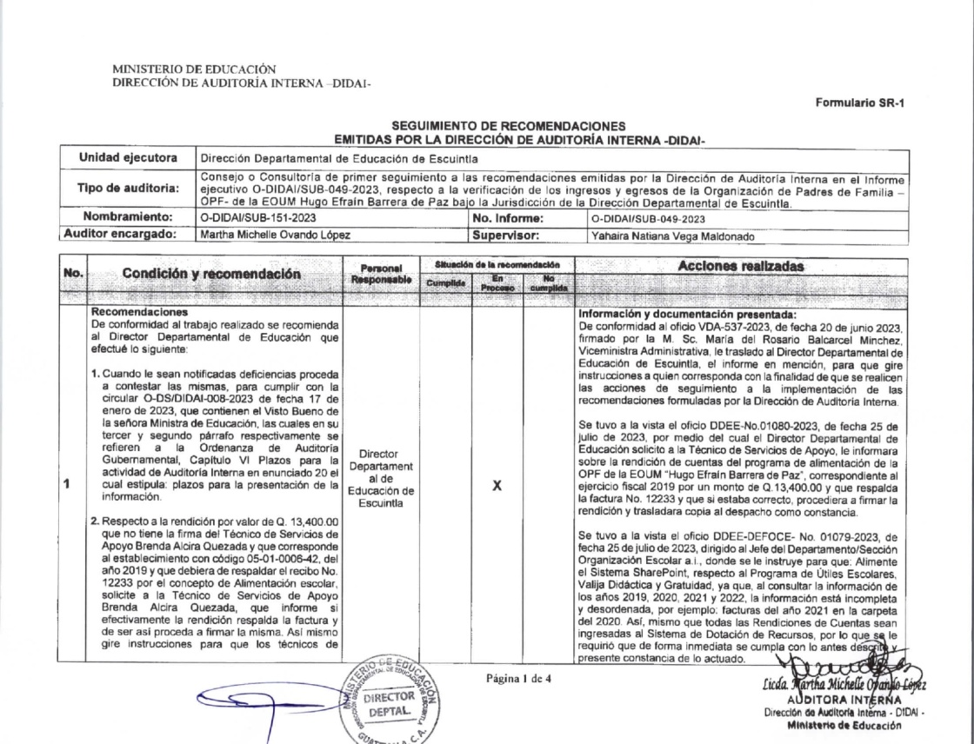

Continúa Anexo 1

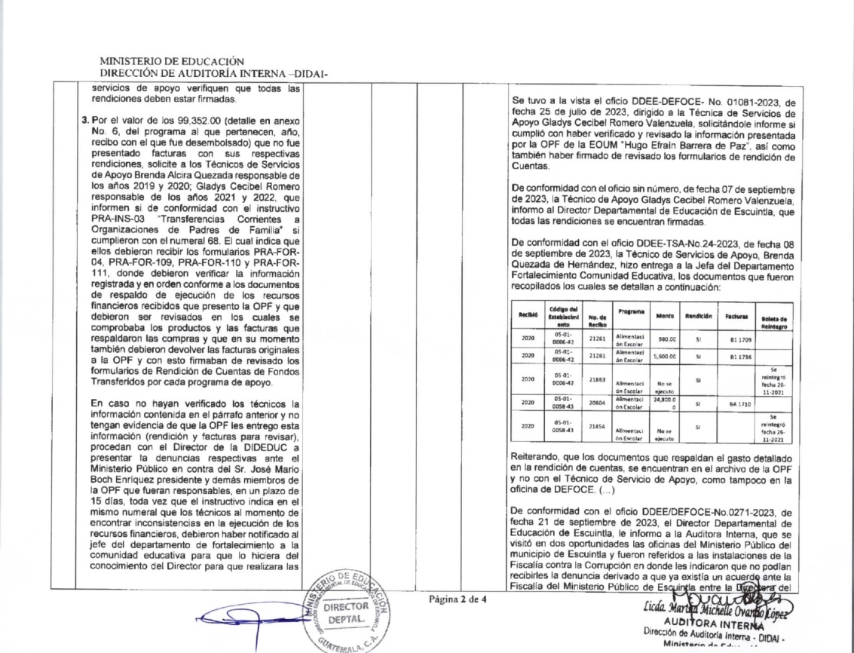

Continúa Anexo 1

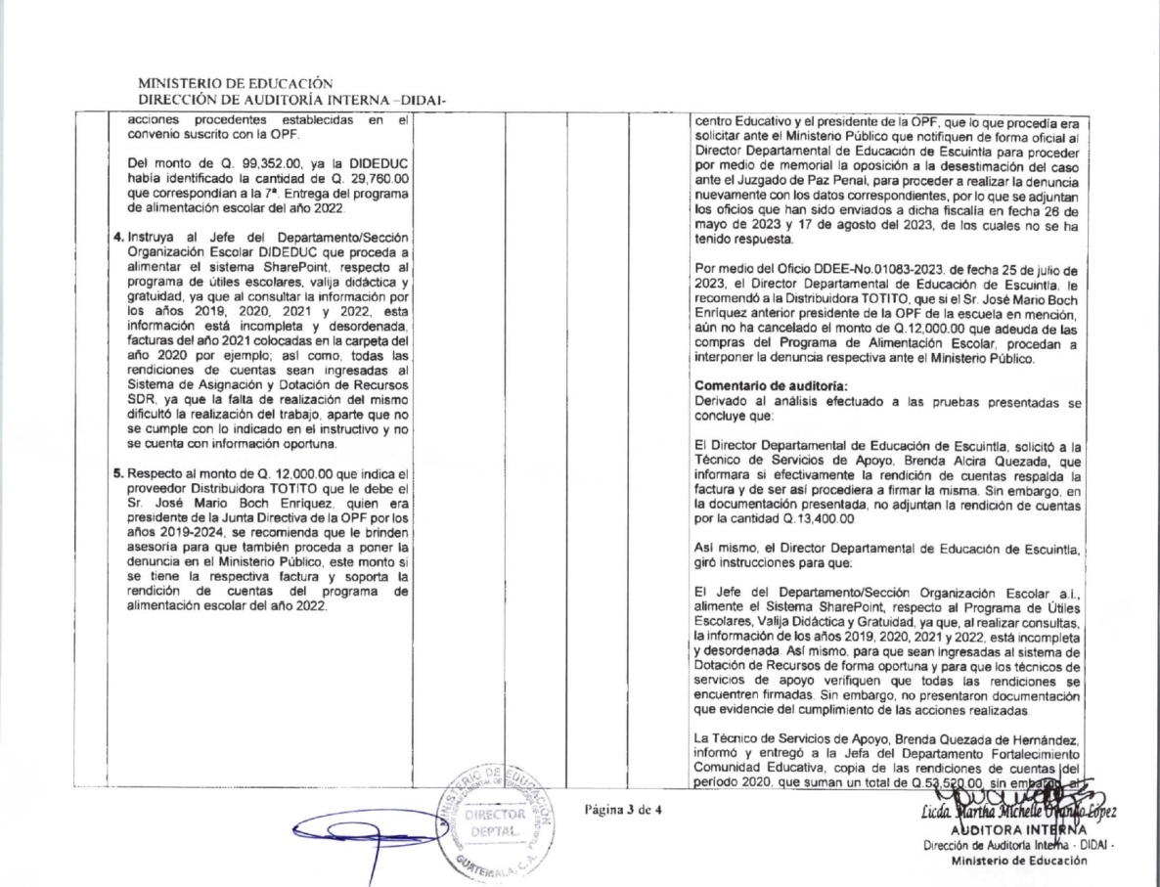

Continúa Anexo 1

